NOTA DE PRENSA Nº 434 - 2011-GR.CAJ/DC.RR.PP.

En Cajamarca la infancia es primero

La desnutrición en la región Cajamarca llega al 40.5 por ciento. Disminuir esta realidad reto que asume el Gobierno Regional.

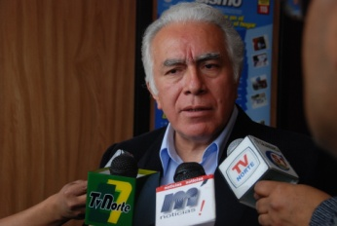
La Gerencia de Desarrollo Social y la Alianza por la Nutrición en Cajamarca (Predeci) desarrollarán el jueves 15 de diciembre del 2011 el encuentro “En Cajamarca la Infancia es Primero” con el objetivo de dar a conocer la agenda social para disminuir el porcentaje de desnutrición infantil en el ámbito de la región Cajamarca.

De acuerdo a la información de la Organización Mundial de la Salud (OMS), la Región Cajamarca presenta una desnutrición del 40.5 por ciento de niños menores de 5 años; es decir, 73 mil niños de los 182 menores se encuentran en el grupo de desnutrición.

La desnutrición tiene serias implicancias en la salud en los niños y niñas especialmente en educación y el crecimiento de los menores de edad; creemos que es tarea de todos los cajamarquinos y preferentemente del Gobierno Regional de Cajamarca y los aliados estratégicos para trabajar por los niños en situación de riesgo.

El evento se desarrollará en el aula magna de la Universidad Nacional de Cajamarca donde participaran importantes especialistas internacionales para explicar experiencias desarrolladas en países donde los índices de desnutrición infantil se han reducido considerablemente.

Algunos temas que se abordará en el encuentro “En Cajamarca la Infancia es Primero” son los siguientes: “Desarrollo Cerebral y Psicosocial desde la Infancia a cargo de Rafaela Caballero (especialista de de la Organización Mundial de la Salud de España), Lactancia Materna, Familia y Sociedad a cargo de Mario Tavera (especialista de salud de la UNICEF), Programas Sociales, Avances y Compromisos en Nutrición, Salud y Desarrollo a cargo de Luis Miguel León García (Director Ejecutivo del MINZA), entre otros temas.

A inauguración de importante evento asistirá el Vicepresidente Regional de Cajamarca Dr. César Aliaga Díaz.

Se agradece su difusión.
Cajamarca, 14 de diciembre de 2011.

DIRECCIÓN DE COMUNICACIÓN Y RELACIONES PÚBLICAS
GOBIERNO REGIONAL CAJAMARCA

